***Thema: «Hobby»***

***Übung* 1. Die Deutschen und ihre Lieblingshobbys. Ordnen Sie zu.**

Freunde besuchen ♦ Auto fahren ♦ Fremdsprachen lernen ♦ wandern ♦ kochen ♦

im Internet surfen ♦ lesen ♦ Bier trinken ♦ Musik hören ♦ Fußball spielen ♦ fotografieren ♦ Euromünzen sammeln

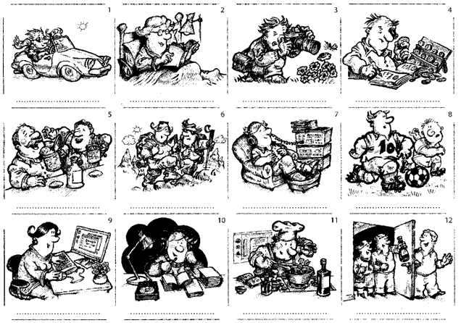

***Übung* 2. Was kann man alles sammeln? Ordnen Sie zu. Schlagen Sie unbekannte Wörter im Wörterbuch nach.**

Briefmarken ♦ alte Autos ♦ Muscheln ♦ alte Bücher ♦ Zinnsoldaten ♦ alte Radios ♦ Gläser ♦ Gartenzwerge ♦ Münzen ♦ Ansichtskarten ♦ Kunstwerke ♦ Wandteller ♦ Steine ♦ Käfer ♦ Matchboxautos

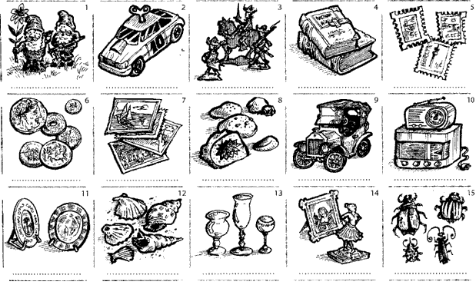

**Sammeln Sie etwas? Kennen Sie jemanden, der etwas sammelt?**

***Übung 3*. Welches Verb passt?**

fahren ♦ lesen ♦ spielen ♦ machen ♦ können (4x) ♦ studieren ♦ sammeln ♦ singen ♦ hören

♦ Liest er oft Krimis?

1..................... du im Chor?

2..................... du Briefmarken?

3..................... du heute Yoga?

4..................... Sie gern Musik?

5..................... ihr Tango tanzen?

6..................... du Gedichte schreiben?

7……………..sie auch Chemie?

8..................... Sie Saxofon?

9..................... du ein Instrument spielen?

10................... du gern Ski?

11……………dein Bruder Auto fahren?

***Übung 4.*  Trockene Sätze.** *Make complete sentences out of the elements below. Pay attention to verb endings! As a review, also write the English meaning of the verb to the right.*

|  |  |  |
| --- | --- | --- |
| 1. | ich / schreiben / gern / Emails . |  |
|  | _______________________________________________________________ | |
| 2. | Matthias / trinken / zu viel Bier . |  |
|  | ________________________________________________________________ | |
| 3. | wir / spielen / heute / Tennis . |  |
|  | ________________________________________________________________ | |
| 4. | du / arbeiten / im Büro ? |  |
|  | ________________________________________________________________ | |
| 5. | ihr / lernen / gern / Deutsch ? |  |
|  | _______________________________________________________________ | |
| 6. | Hans / hören / gern / klassische Musik . |  |
|  | ________________________________________________________________ | |
| 7. | ich / machen / jetzt / meine Hausaufgaben . |  |
|  | ________________________________________________________________ | |
| 8. | du / reisen / nächstes Jahr / nach Südamerika ? |  |
|  | ________________________________________________________________ | |
| 9. | Herr Meyer, / Sie / kaufen / dieses Buch ? |  |
|  | ________________________________________________________________ | |
| 10 | Katja und ich / verstehen / kein Russisch . |  |
|  | ________________________________________________________________ | |
| 11. | meine Eltern (=parents) / schicken / mir / einen Brief (=letter) . |  |
|  | ________________________________________________________________ | |
| 12 | Markus / reden / mit dem Professoren. |  |
|  | ______________________________________________________________ | |
| 13 | wir / beginnen / ein neues Kapitel . |  |
|  | _______________________________________________________________ | |
| 14 | Anna / finden / das Klassenzimmer . |  |
|  | ________________________________________________________________ | |
| 15 | ihr / haben / Katzen / gern . |  |
|  | ________________________________________________________________ | |
| 16 | was / suchen / du ? |  |
|  | _______________________________________________________________ | |

***Übung 5*. Wie viel Uhr ist es?** *Answer what time it is to each of the following clocks. For practice, please write out the numbers as words (fünfzehn, etc).*

|  |  |  |
| --- | --- | --- |
| 8:05 | 10:37 | 11:15 |
| 1. Es ist _____________________ | 2. Es ist ______________________ | 3. Es ist _____________________ |
| _____________________ | ______________________ | _____________________ |
| 4:16 | 2:25 | 8:30 |
| 4. Es ist _____________________ | 5. Es ist ______________________ | 6. Es ist _____________________ |
| _____________________ | ______________________ | ____________________ |
| 9:35 | 7:50 | 12:00 |
| 7. Es ist _____________________ | 8. Es ist ______________________ | 9. Es ist _____________________ |
| _____________________________ | ______________________________ | ____________________________ |

***Übung* 6. Wann machen sie das?** *Choose an appropriate verb from the list below, and write a short sentence telling when the people in the pictures are doing these things.*

|  |  |  |
| --- | --- | --- |
| Beispiel: | fliegen | (ich):     Um zehn Uhr zwanzig fliege ich. |
|  | 10:20 |  |
| Possible Verbs: arbeiten      ins Kino gehen      kochen      lernen      Musik hören      Postkarten schreiben | | |

|  |  |  |
| --- | --- | --- |
| lernen | kochen | hoeren |
| 4:45 | 7:15 | 11:20 |
| 1. (Karin und Lars): ___________ | 2. (Heinrich): __________________ | 3. (die Studenten): ___________ |
| _______________________________ | ________________________________ | ______________________________ |
| arbeiten | schreiben | kino |
| 9:30 | 6:55 | 3:05 |
| 4. (Philipp): __________________ | 5. (meine Brüder): ______________ | 6. (ihr): _____________________ |
| _______________________________ | ________________________________ | ______________________________ |

***Übung 7*. Persönliche Fragen.** *Answer each question with a complete German sentence. Include time elements like: abends, mittwochs, um 9 Uhr, im Mai, etc.*

|  |  |  |
| --- | --- | --- |
| 1 | Wann hast du Geburtstag? | __________________________________________ |
| 2 | Wann lernst du Deutsch? | __________________________________________ |
| 3 | Welcher Tag ist heute? | _________________________________________ |
| 4 | Wann gehst du ins Bett? | __________________________________________ |
| 5 | Wann machst du deine Hausaufgaben? | __________________________________________________________ |